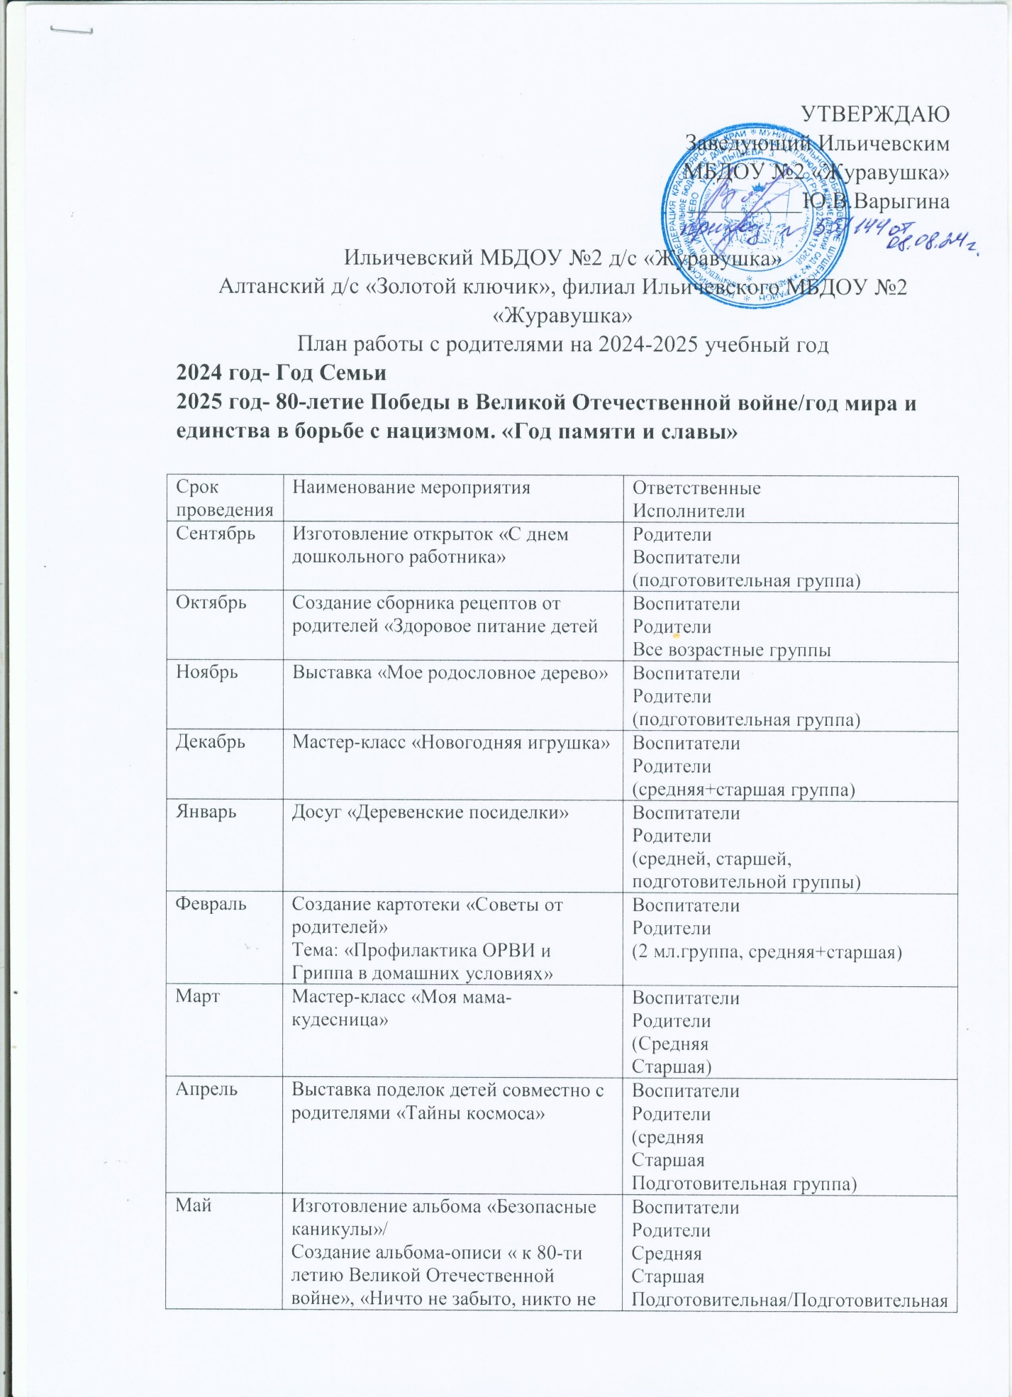

УТВЕРЖДАЮ

Заведующий Ильичевским

МБДОУ №2 «Журавушка»

__________Ю.В.Варыгина

Ильичевский МБДОУ №2 д/с «Журавушка»

Алтанский д/с «Золотой ключик», филиал Ильичевского МБДОУ №2 «Журавушка»

План работы с родителями на 2024-2025 учебный год

**2024 год- Год Семьи**

**2025 год- 80-летие Победы в Великой Отечественной войне/год мира и единства в борьбе с нацизмом. «Год памяти и славы»**

|  |  |  |
| --- | --- | --- |
| Срок проведения | Наименование мероприятия | Ответственные  Исполнители |
| Сентябрь | Изготовление открыток «С днем дошкольного работника» | Родители  Воспитатели  (подготовительная группа) |
| Октябрь | Создание сборника рецептов от родителей «Здоровое питание детей | Воспитатели  Родители  Все возрастные группы |
| Ноябрь | Выставка «Мое родословное дерево» | Воспитатели  Родители  (подготовительная группа) |
| Декабрь | Мастер-класс «Новогодняя игрушка» | Воспитатели  Родители  (средняя+старшая группа) |
| Январь | Досуг «Деревенские посиделки» | Воспитатели  Родители  (средней, старшей, подготовительной группы) |
| Февраль | Создание картотеки «Советы от родителей»  Тема: «Профилактика ОРВИ и Гриппа в домашних условиях» | Воспитатели  Родители  (2 мл.группа, средняя+старшая) |
| Март | Мастер-класс «Моя мама- кудесница» | Воспитатели  Родители  (Средняя  Старшая) |
| Апрель | Выставка поделок детей совместно с родителями «Тайны космоса» | Воспитатели  Родители  (средняя  Старшая  Подготовительная группа) |
| Май | Изготовление альбома «Безопасные каникулы»/  Создание альбома-описи « к 80-ти летию Великой Отечественной войне», «Ничто не забыто, никто не забыт» | Воспитатели  Родители  Средняя  Старшая  Подготовительная/Подготовительная группа |
| Июнь | Досуг «Веселые старты» | Воспитатели  Родители  Средняя, старшая, подготовительная группа |
| Июль | Фотовыставка «Папа, мама, я- счастливая семья» | Воспитатели  Родители  2мл., средняя, старшая группа |
| Август | Физкультурный досуг « Задорный бубен» | Воспитатели  Родители  Средняя+старшая группа |